Dosen Universitas Pakuan Dalami Cara Berpikir Suprarasional

(Ditulis oleh : B.A | merans – 29 Januari 2018)

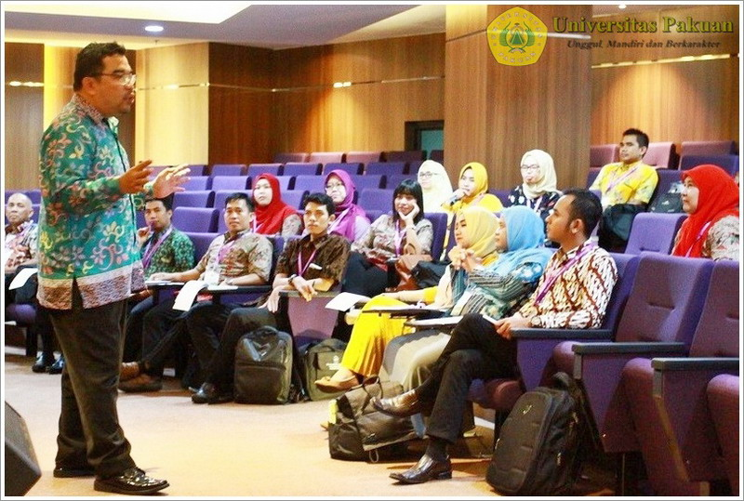
Unpak - Nuansa berbeda terlihat saat gelaran Pra Jabatan Dosen Universitas Pakuan Bogor, Rabu (24/01). Acara yang digelar di gedung Graha Universitas Pakuan ini menghadirkan juga motivator suprarasional, yakni Raden Ridwan Hasan Saputra.
Dihadapan 38 dosen Universitas Pakuan, peraih Anugerah Peduli Pendidikan tahun 2014 ini menyampaikan tiga poin penting dalam paparannya. Pertama, menjadikan Tuhan Yang Maha Esa menjadi tujuan utama dalam hidup. Kedua, merencanakan kesusahan untuk mendapatkan rezeki yang tak terduga. Ketiga, pahala lebih baik daripada uang.
“Seminar ini sengaja disisipkan pada kegiatan Pra Jabatan dengan tujuan memperkuat kebutuhan jiwa para dosen baru sebelum bertugas. Disamping itu, adanya pemikiran yang lebih komprehensif dari para dosen melebih berpikir rasional,” ungkap Iwan Darmawan selaku ketua pelaksana.
Saat dikonfirmasi tentang pemilihan tema cara berpikir supra rasional, Iwan Darmawan yang merupakan Direktur Sumber Daya Manusia Universitas Pakuan menilai konteks berpikir supra rasional sangat tepat dan dibutuhkan para dosen untuk pengembangan sisi intelektual. Selain itu, kita berharap para dosen yang akan mengemban amanah dapat melaksanakan tugasnya dengan penuh dedikasi dan integritas yang baik.
Selain dihadiri para dosen, seminar yang digelar selama satu jam ini mendapat tanggapan positif dari Rektor Universitas Pakuan, Dr H Bibin Rubini, MPd. Bibin menilai kondisi bangsa saat ini khususnya para akademisi (mahasiswa/mahasiswi) memerlukan kebutuhan fisik, raga, dan batin secara paripurna.
“Di era globalisasi saat ini, kita tidak bisa terlepas akan kebutuhan tersebut. Setelah dikaji dari sudut pandang supra rasional, ternyata cara inilah yang akan mampu membawa perubahan besar bagi umat manusia,” kata Bibin di sela-sela kegiatan.
Pria yang telah meraih penghargaan Satya Lencana Karya Satya 20 Tahun pada tahun 2006 ini memiliki harapan untuk almamater yang di pimpinnya. Ke depannya, para dosen dapat menghasilkan lulusan yang unggul, mandiri, dan berkarakter.
"Keunggulan tersebut bukan dari sisi intelektual saja, tetapi perlu di optimalkan dari sisi spiritual, emosional, dan kesejahteraan batiniah. Jika dosennya ikhlas dalam mengajar, akan lahirlah lulusan yang dapat berkompetisi di era mendatang,” tutupnya.
Pada kesempatan yang sama, dosen Fakultas Ekonomi Program Studi Manajemen, Ari Wibowo Irawan, turut angkat suara setelah menyimak paparan materi cara berpikir supra rasional. Hari kedua pada kegiatan Pra Jabatan ini sungguh menarik. Salah satunya materi dari Pak Ridwan.
"Sebelumnya, saya bimbang dan merenungi akan ketidakpastian dalam hidup ini. Namun, setelah menyelami paparan Pak Ridwan, tidak ada pilihan lain kecuali berubah ke arah yang lebih baik dengan membentuk tabungan jiwa untuk mencapai Indonesia yang lebih sejahtera melalui pendidikan," ujar dia.
Copyright © PUTIK – Universitas Pakuan

